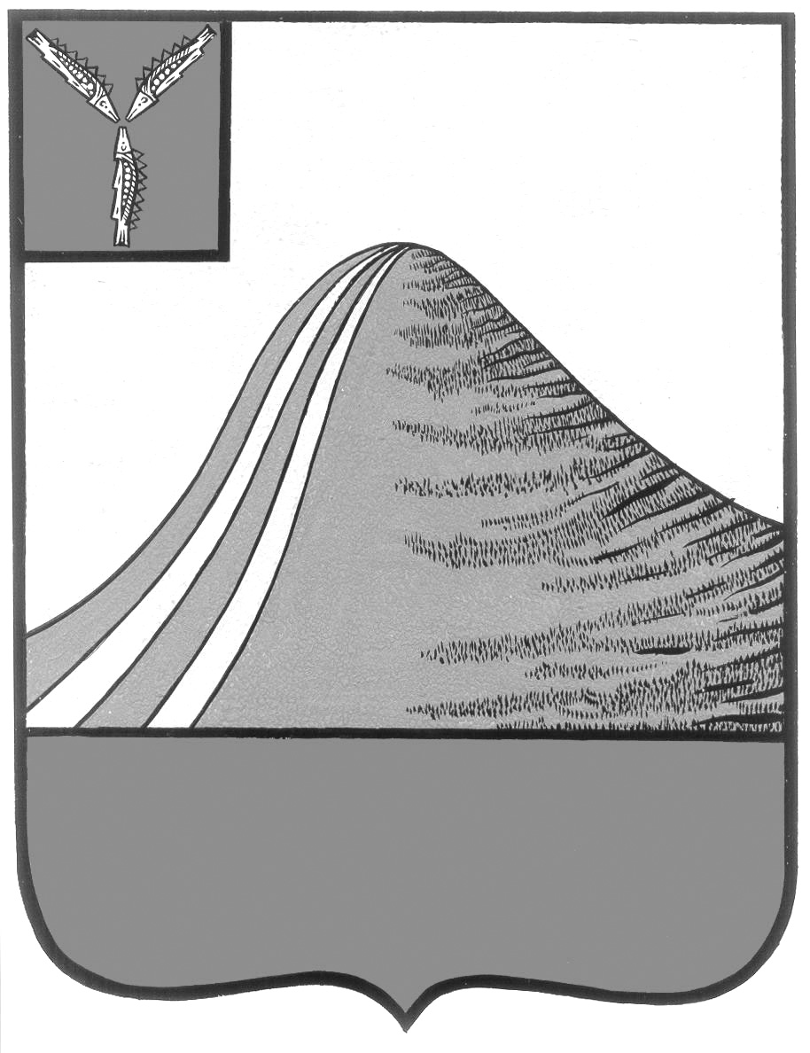

АДМИНИСТРАЦИЯ ЛЫСОГОРСКОГО МУНИЦИПАЛЬНОГО РАЙОНА

САРАТОВСКОЙ ОБЛАСТИ

**П О С Т А Н О В Л Е Н И Е**

от 12.10.2015 года № 628

р.п. Лысые Горы

**Об утверждении Порядка взаимодействия отдела образования администрации Лысогорского муниципального района с общеобразовательными организациями, комиссией по делам несовершеннолетних и защите их прав, родителями (законными представителями) обучающегося, достигшего возраста пятнадцати лет, по согласованию отчисления такого обучающегося**

На основании Закона Российской Федерации от 29.12.2012 № 273-ФЗ «Об образовании в Российской Федерации», Федерального закона от 24 июня 1999 г. № 120-ФЗ «Об основах системы профилактики безнадзорности и правонарушений несовершеннолетних», Федерального закона от 2 июля 2013 г. N 185-ФЗ "О внесении изменений в отдельные законодательные акты Российской Федерации и признании утратившими силу законодательных актов (отдельных положений законодательных актов) Российской Федерации в связи с принятием Федерального закона "Об образовании в Российской Федерации" (с изменениями и дополнениями), Федерального закона от 06.10.2003 № 131-ФЗ «Об общих принципах организации местного самоуправления в Российской Федерации», Приказа Минобрнауки России от 15.03.2013 г. № 185 «Об утверждении Порядка применения к обучающимся и снятия с обучающихся мер дисциплинарного взыскания», администрация Лысогорского муниципального района ПОСТАНОВЛЯЕТ:

1.Утвердить Порядок взаимодействия управления образования администрации Лысогорского муниципального района с общеобразовательными организациями, комиссий по делам несовершеннолетних и защите их прав, родителями (законными представителями) обучающегося, достигшего возраста

пятнадцати лет, по согласованию отчисления такого обучающегося из общеобразовательной организации до получения основного общего образования при согласии его родителей (законных представителей); по принятию не позднее, чем в месячный срок с даты отчисления, мер по продолжению освоения несовершеннолетним образовательной программы основного общего образования в иной форме обучения и с его согласия по трудоустройству (приложение).

2.Обнародовать настоящее постановление на официальном сайте администрации Лысогорского муниципального района, сайте отдела образования администрации Лысогорского муниципального района Саратовской области.

3. Настоящее постановление вступает в силу со дня его подписания.

4.Контроль за исполнением настоящего постановления возложить на заместителя главы администрации Лысогорского муниципального района Фимушкину В.А.

**Глава администрации**

**муниципального района С.А. Девличаров**

Приложение

к постановлению

от 12 октября 2015г. № 628

**ПОРЯДОК**

**взаимодействия отдела образования**

**администрации Лысогорского муниципального района**

**с общеобразовательными организациями,**

**комиссий по делам несовершеннолетних и защите их прав,**

**родителями (законными представителями) обучающегося,**

**достигшего возраста пятнадцати лет, по согласованию отчисления**

**такого обучающегося из общеобразовательной организации**

**до получения основного общего образования**

**при согласии его родителей (законных представителей);**

**по принятию не позднее, чем в месячный срок с даты отчисления,**

**мер по продолжению освоения несовершеннолетним**

**образовательной программы основного общего образования**

**в иной форме обучения и с его согласия по трудоустройству**

**1. Общие положения**

1.1. Настоящий Порядок определяет последовательность взаимодействия отдела образования администрации Лысогорского муниципального района с общеобразовательными организациями, комиссий по делам несовершеннолетних и защите их прав, родителями (законными представителями) обучающегося, достигшего возраста пятнадцати лет, по согласованию отчисления такого обучающегося из общеобразовательной организации до получения основного общего образования при согласии его родителей (законных представителей); по принятию не позднее, чем в месячный срок с даты отчисления, мер по продолжению освоения несовершеннолетним образовательной программы основного общего образования в иной форме обучения и с его согласия по трудоустройству.

1.2. Настоящий Порядок разработан в соответствии с перечнем нормативно – правовых документов Российской Федерации:

Закон Российской Федерации от 29.12.2012 № 273-ФЗ «Об образовании в Российской Федерации»;

Федеральный закон от 24 июня 1999 г. № 120-ФЗ «Об основах системы профилактики безнадзорности и правонарушений несовершеннолетних»;

Федеральный закон от 2 июля 2013 г. N 185-ФЗ "О внесении изменений в отдельные законодательные акты Российской Федерации и признании утратившими силу законодательных актов (отдельных положений законодательных актов) Российской Федерации в связи с принятием Федерального закона "Об образовании в Российской Федерации" (с изменениями и дополнениями);

Федерального закона от 06.10.2003 № 131-ФЗ «Об общих принципах организации местного самоуправления в Российской Федерации»;

Приказ Минобрнауки России от 15.03.2013 г. № 185 «Об утверждении Порядка применения к обучающимся и снятия с обучающихся мер дисциплинарного взыскания».

Иными правовыми актами Российской Федерации, регламентирующими правоотношения в сфере организации предоставления общедоступного и бесплатного общего образования.

1.3. Настоящий Порядок разработан в интересах социальной защиты детей и подростков, обеспечения их прав на получение общего образования в образовательных организациях Лысогорского муниципального района.

**2. Основания и последовательность административных процедур отчисления обучающихся из общеобразовательных организаций**

Образовательные отношения прекращаются в связи с отчислением обучающегося из организации, реализующей основные образовательные программы общего образования:

2.1. Отчисление обучающегося до получения основного общего образования.

2.1.1. По согласию родителей (законных представителей) несовершеннолетнего обучающегося, комиссии по делам несовершеннолетних и защите их прав, отдела образования администрации Лысогорского муниципального района обучающийся, достигший возраста пятнадцати лет, может оставить общеобразовательную организацию до получения основного общего образования. Комиссия по делам несовершеннолетних и защите их прав совместно с отделом образования администрации Лысогорского муниципального района, с родителями (законными представителями) несовершеннолетнего, оставившего общеобразовательную организацию до получения основного общего образования, не позднее чем в месячный срок принимает меры по продолжению освоения несовершеннолетним образовательной программы основного общего образования в иной форме обучения и с его согласия по трудоустройству.

2.1.2. Основанием для рассмотрения вопроса, об отчислении обучающегося из общеобразовательной организации является:

- заявление родителей (законных представителей) с указанием причины и предполагаемой занятости подростка;

- иные обстоятельства, установленные действующим законодательством.

2.1.3. Последовательность административных процедур при отчислении обучающегося из общеобразовательной организации до получения основного общего образования.

Общеобразовательная организация:

**-** принимает (регистрирует) заявление родителей (законных представителей);

**-** рассматривает на педагогическом совете вопрос об отчислении обучающегося из общеобразовательной организации;

**-** направляет в отдел образования администрации Лысогорского муниципального района следующие документы:

заявление родителей (законных представителей);

выписку из протокола педагогического совета общеобразовательной организации;

итоговые оценки успеваемости учащегося за предыдущий учебный год и ведомость с оценками за текущий год;

характеристику учащегося;

материалы рассмотрения в общеобразовательной организации фактов неуспеваемости, пропусков учебных занятий, нарушений дисциплины, административных правонарушений;

материалы проведённой педагогическим коллективом воспитательной и профилактической работы с данным обучающимся;

справку или гарантийное письмо из образовательной организации (предприятия), в котором обучающийся планирует продолжать обучение (работать);

согласование органа опеки и попечительства при отчислении учащихся из числа детей-сирот и детей, оставшихся без попечения родителей;

заключение психолого-медико-педагогической комиссии при отчислении учащихся, обучающихся по адаптированной общеобразовательной программе;

ходатайство в отдел образования администрации Лысогорского муниципального района на согласование вопроса об отчислении обучающегося из общеобразовательной организации.

**-** направляет, в случае согласия отдела образования администрации Лысогорского муниципального района на отчисление обучающегося, пакет документов в комиссию по делам несовершеннолетних и защите их прав для принятия окончательного решения об отчислении.

2.2. Отчисление обучающегося по инициативе общеобразовательной организации.

2.2.1. Обучающийся может быть отчислен по инициативе организации, осуществляющей образовательную деятельность, в случае применения к учащемуся, достигшему возраста пятнадцати лет, отчисления как меры дисциплинарного взыскания.

2.2.2. Отчисление несовершеннолетнего обучающегося, достигшего возраста пятнадцати лет, из организации, осуществляющей образовательную деятельность, как мера дисциплинарного взыскания допускается за неоднократное совершение дисциплинарных проступков. Указанная мера дисциплинарного взыскания применяется, если иные меры дисциплинарного взыскания и меры педагогического воздействия не дали результата и дальнейшее пребывание обучающегося в организации, осуществляющей образовательную деятельность, оказывает отрицательное влияние на других обучающихся, нарушает их права и права работников организации, осуществляющей образовательную деятельность, а также нормальное функционирование организации, осуществляющей образовательную деятельность.

2.2.3. Отчисление несовершеннолетнего обучающегося как мера дисциплинарного взыскания не применяется, если сроки ранее примененных к обучающемуся мер дисциплинарного взыскания истекли и (или) меры дисциплинарного взыскания сняты в установленном порядке.

2.2.4. Решение об отчислении несовершеннолетнего обучающегося, достигшего возраста пятнадцати лет и не получившего основного общего образования, как мера дисциплинарного взыскания принимается с учетом мнения его родителей (законных представителей) и с согласия комиссии по делам несовершеннолетних и защите их прав. Решение об отчислении обучающихся - детей-сирот, детей, оставшихся без попечения родителей, принимается с согласия комиссии по делам несовершеннолетних и защите их прав и органа опеки и попечительства.

2.2.5. Обучающийся, родители (законные представители) несовершеннолетнего обучающегося вправе обжаловать в комиссию по урегулированию споров между участниками образовательных отношений отчисление как меру дисциплинарного взыскания к обучающемуся.

2.2.6. Об отчислении несовершеннолетнего обучающегося в качестве меры дисциплинарного взыскания организация, осуществляющая образовательную деятельность, незамедлительно обязана проинформировать отдел образования администрации Лысогорского муниципального района.

2.2.7. Отдел образования администрации Лысогорского муниципального района и родители (законные представители) несовершеннолетнего обучающегося, отчисленного из организации, осуществляющей образовательную деятельность, не позднее чем в месячный срок принимают меры, обеспечивающие получение несовершеннолетним общего образования.

2.2.8. Последовательность административных процедур при отчислении обучающегося из общеобразовательной организации по инициативе общеобразовательной организации.

Общеобразовательная организация:

**-** рассматривает на педагогическом совете вопрос о применении к обучающемуся отчисления как меры дисциплинарного взыскания соблюдая требования п. 2.2.4) настоящего Порядка;

**-** информирует родителей (законных представителей), отдел образования администрации Лысогорского муниципального района о применении к обучающемуся отчисления как меры дисциплинарного взыскания;

**-** издаёт приказ руководителя организации, осуществляющей образовательную деятельность, который доводится до обучающегося, родителей (законных представителей) несовершеннолетнего обучающегося под роспись в течение трех учебных дней со дня его издания, не считая времени отсутствия обучающегося в организации, осуществляющей образовательную деятельность. Отказ обучающегося, родителей (законных представителей) несовершеннолетнего обучающегося ознакомиться с указанным приказом под роспись оформляется соответствующим актом;

2.3. Общеобразовательная организация лицам, освоившим часть образовательной программы и (или) отчисленным из организации в трехдневный срок после издания распорядительного акта об отчислении обучающегося выдает лицу, отчисленному из этой организации, справку об обучении или периоде обучения по образцу, самостоятельно устанавливаемому организацией, осуществляющей образовательную деятельность.

2.4. Отдел образования администрации Лысогорского муниципального района контролирует выполнение настоящего Порядка и ведёт учёт отчисления обучающихся из общеобразовательных организаций.

**Глава администрации**

**муниципального района С.А. Девличаров**